Об организации проектной деятельности
в органах исполнительной власти Красноярского края

- В соответствии с постановлением Правительства Российской Федерации от 15.10.2016 № 1050 «Об организации проектной деятельности
в Российской Федерации», статьей 90 Устава Красноярского края с целью внедрения проектной деятельности в органах исполнительной власти Красноярского края утвердить функциональную структуру системы управления проектной деятельностью в органах исполнительной власти Красноярского края согласно приложению.
- Правительству Красноярского края организовать проектную деятельность в органах исполнительной власти Красноярского края, в том числе:
в пределах существующей штатной численности государственных гражданских служащих Красноярского края в срок до 18.11.2016 создать управление проектной деятельности Правительства Красноярского края
в качестве регионального проектного офиса, поручив ему организацию межведомственного взаимодействия, методическое обеспечение
и координацию деятельности по внедрению и развитию проектного управления в органах исполнительной власти Красноярского края;
в срок до 21.11.2016 утвердить план первоочередных мероприятий
по организации проектной деятельности в органах исполнительной власти Красноярского края на 2016 год;
в срок до 25.11.2016 разработать и представить Положение
об организации проектной деятельности в органах исполнительной власти Красноярского края;
в срок до 19.12.2016 разработать план развития профессиональных компетенций в сфере проектного управления;
в срок до 23.12.2016 подготовить методические рекомендации
по организации проектного управления в органах местного самоуправления Красноярского края.
- Определить заместителя председателя Правительства Красноярского края Рязанцеву Наталью Владимировну лицом, ответственным за организацию проектной деятельности в органах исполнительной власти Красноярского края.
- Опубликовать распоряжение на «Официальном интернет-портале правовой информации Красноярского края» (www.zakon.krskstate.ru).
- Распоряжение вступает в силу со дня подписания.

Губернатор края В.А. Толоконский

г. Красноярск
16.11.2016
№ 606-рг
Приложение
к распоряжению Губернатора
Красноярского края
от 16.11.2016 № 606-рг

Функциональная структура системы управления проектной деятельностью

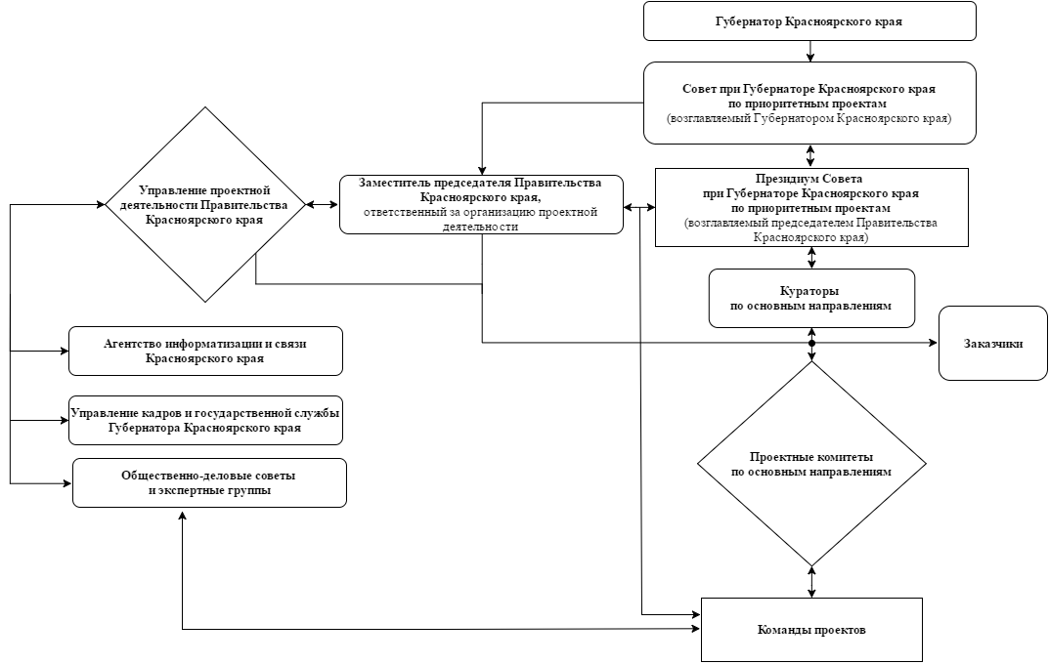
Приложение
к распоряжению Губернатора
Красноярского края
от 16.11.2016 № 606-рг

Функциональная структура системы управления проектной деятельностью

